Boletín de la ESB Nº 1 de Pinamar

Diciembre, 2006
Volumen 1, número 10



Noticias de dirección

Cada fin de año nos ofrece una nueva oportunidad: el nacimiento de una esperanza renovada que nos impulsa a alcanzar esos viejos y nuevos proyectos. Que nuestras ilusiones y nuevos propósitos no se queden cerca de la orilla buscando una seguridad que nos impide avanzar en nuestro rumbo. Naveguemos mar adentro, lejos de la costa y en medio de aguas profundas, con metas altas poniendo alma y vida en cada una de nuestras acciones cotidianas.
Y que junto con la alegría del Nacimiento que celebramos en cada Navidad, dejemos nacer en nuestro corazón las ansias de servir a los demás buscando la felicidad de aquellos con quien compartimos nuestras vidas.
Muchas Felicidades!!

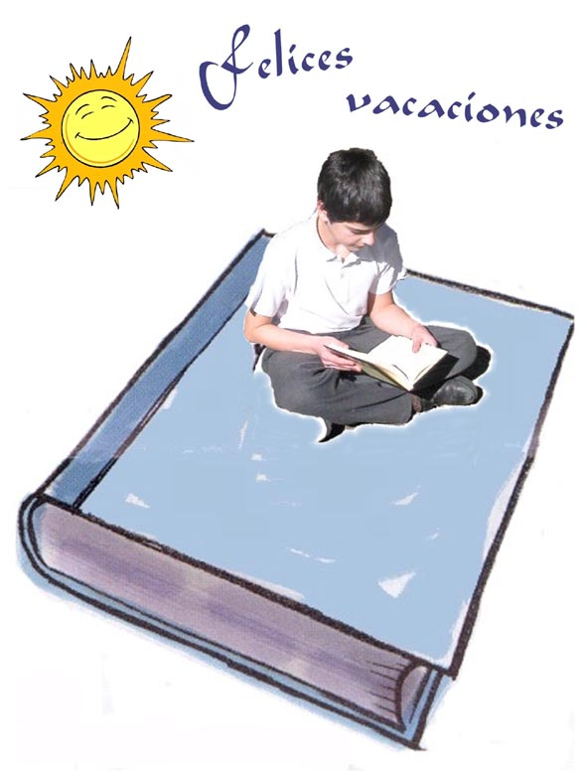
El Equipo Directivo y todo el personal docente de la ESB º 1 de Pinamar les desea a todos nuestros alumnos, sus familias y a toda la comunidad educativa, unas Felices Vacaciones, nos reencontramos a partir del 01/02/07.-

Escuela Secundaria Básica Nº1
Jonas 950
Pinamar
Buenos Aires, 7167
Teléfono:
(02254)40-4826
Correo electrónico:
esb1pinamar@gmail.com.ar

